ПРАЗДНИК ПРОФЕССИОНАЛЬНОГО МАСТЕРСТВА
В РАМКАХ МЕРОПРИЯТИЙ
III МУРМАНСКОЙ МЕЖДУНАРОДНОЙ НЕДЕЛИ
Профессионалы на Мурмане – 2014

ПРОГРАММА
ПРОВЕДЕНИЯ РЕГИОНАЛЬНОГО КОНКУРСА ПРОФЕССИОНАЛЬНОГО МАСТЕРСТВА ПО ПРОФЕССИИ «ОЛЕНЕВОД-МЕХАНИЗАТОР»
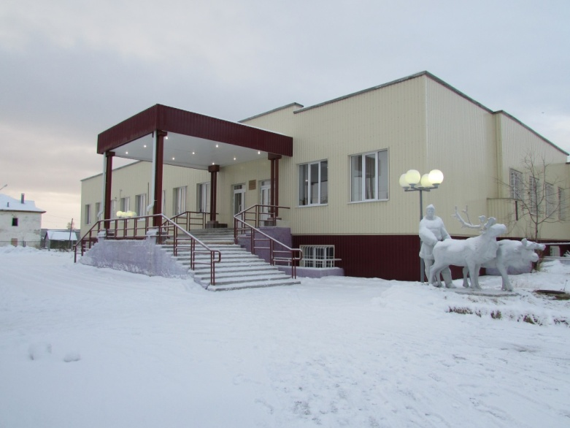

ГАОУ МО СПО
«СЕВЕРНЫЙ НАЦИОНАЛЬНЫЙ КОЛЛЕДЖ»

18 ноября 2014 г.
с. Ловозеро Мурманской области

Время | Мероприятие | Место проведения | Участники
10.00 ч.- 10.30 ч. | Встреча и регистрация участников мероприятия. | Территория колледжа,  адрес: с. Ловозеро, ул. Пионерская, д. 8 | Участники конкурса, сопровождающие, координаторы конкурса, члены жюри
10.30 ч.-  11.00 ч. | Торжественное открытие конкурса.  Проведение общего инструктажа по организации и проведению конкурса, по технике безопасности. | Территория колледжа,  адрес: с. Ловозеро, ул. Пионерская, д. 8 | И.о. директора ГАОУ МО СПО «СНК» Юрканова С.А.  Координатор конкурса – Горлов А.Г.
11.00 ч.-  12.-00 ч. | I этап  Инструктаж по проведению тестирования.  Выполнение теоретического задания | Учебный класс колледжа,  адрес: с. Ловозеро, ул. Пионерская, д. 8 | Участники конкурса, подавшие заявки
12.00 ч.  13.30 ч. | I I этап  Инструктаж по технике безопасности во время проведения практического задания.  Выполнение практического задания | Территория колледжа,  адрес: с. Ловозеро, ул. Пионерская, д. 8 | Участники конкурса, сопровождающие, члены жюри
13.30 ч.-14.00 ч. | Обед участников конкурса.  Подведение итогов. | Учебный класс колледжа,  адрес: с. Ловозеро, ул. Пионерская, д. 8 | Участники конкурса  Члены жюри
14.15 ч.-  15.00 ч. | Церемония награждения:  - подведение итогов конкурсов, объявление лучших по профессии  - фотографирование участников конкурса. | Актовый зал колледжа,  адрес: с. Ловозеро, ул. Пионерская, д. 8 | Участники конкурса, члены жюри

